Małgorzata LEŚNIAK* 1
Jarosław WOROŃ2
Ewa CZARNOBILSKA1

Zagrażające życiu reakcje polekowe u dzieci
’Zakład Alergologii Klinicznej i Środowiskowej, Collegium Medicum Uniwersytet Jagielloński w Krakowie, Polska
Kierownik:
Dr hab. n. med. Ewa Czarnobilska
2Uniwersytecki Ośrodek Monitorowania
i Badania Niepożądanych Działań Leków oraz Zakład Farmakologii Klinicznej Katedry Farmakologii UJ CM w Krakowie, Polska Kierownik:
Prof. zw. dr hab. n. med. Ryszard Korbut
Dodatkowe słowa kluczowe:
niepożądane reakcje polekowe reakcje anafilaktyczne
bezpieczeństwo farmakoterapii
dzieci
Additional key words:
adverse drug reactions anaphylactic reactions pharmacovigilance children
Adres do korespondencji:
Zakład Alergologii Klinicznej
i Środowiskowej CMUJ
31-531 Kraków, ul. Śniadeckich 10
Tel. (12)424 88 98,
fax: (12)423 11 22
E-mail: ewa. czarnobilska@uj. edu. pl
Niepożądane reakcje polekowe u dzieci stanowią poważny problem zdrowia publicznego. U hospitalizowanych ich częstość wynosi około 9, 5%, a u leczonych ambulatoryjnie 1, 5%. Ostre reakcje na leki mają bardzo różnorodną manifestację: od niegroźnych wysypek skórnych po zagrażające życiu ciężkie reakcje skórne, jak ostra uogólniona osutka krostkowa, zespół Stevensa- Johnsona czy toksyczna ne- kroliza naskórka i reakcje anafilaktyczne. Celem pracy jest analiza wyników monitoringu niepożądanych działań leków ze szczególnych uwzględnieniem zagrażających życiu reakcji w populacji pediatrycznej w Polsce. Analizowano spontaniczne raporty ostrych reakcji na leki w Polsce u pacjentów w wieku 0 - 18 lat w okresie 01. 01. 2004 r. - 31. 03. 2013 r. Każdy zgłoszony przypadek był oceniany i klasyfikowany przez farmakologa klinicznego i alergologa. Analiza danych potwierdziła u pacjentów pediatrycznych wystąpienie 846 niepożądanych reakcji polekowych (adverse drug reaction - ADR) w tym: 1 przypadek zespołu Stevensa-Johnsona i 90 (10, 6% ADR) reakcji polekowych klasyfikowanych jako anafilaktyczne (44 reakcje (5, 2% ADR)) i nieimmunologiczne anafilaksje (46 reakcji (5, 4% ADR)). Grupami leków najczęściej wywołującymi reakcje anafilaktyczne były leki przeciwzapalne i przeciwgorączkowe (31%), antybiotyki (19%) i leki stosowane w anestezjologii (16%). Substancjami najczęściej wywołującymi reakcje anafilaktyczne/ nieimmunologiczne anafilaksje były paracetamol i lignokaina (po 8 reakcji). Najczęstszą manifestacją kliniczną niepożądanych działań leków były reakcje skórne (wystąpiły u 402, tj. 47, 5% pacjentów). Ostre reakcje na leki w populacji dziecięcej mogą mieć zagrażające życiu manifestacje kliniczne. Leki najczęściej wywołujące reakcje anafilaktyczne/ nieimmunologiczne anafilaksje to: leki przeciwzapalne/ przeciwgorączkowe (paracetamol, ASA, ibuprofen), antybiotyki (cefalo- sporyny, amoksycylina, sulfonamidy), leki znieczulenia miejscowego (ligno- kaina). Wczesna diagnostyka alergologiczna i dobór bezpiecznego leku pozwala zapobiec wystąpieniu tych groźnych dla życia powikłań.
Adverse drug reactions in children are serious public health problem. The overall incidence of ADRs is estimated at about 9.5% in hospitalized children and about 1.5% for outpatient children. ADRs have very diverse manifestations from minor skin rashes to potentially life-threatening severe skin reactions such as: acute generalized exanthematous pustulosis, Stevens-Johnson syndrome, toxic epidermal necrolysis and anaphylactic reactions. The aim of the study was to analyze the results of ADRs monitoring with particular regard to life-threatening reactions in the pediatric population in Poland. We analyzed spontaneous reports of ADRs in Poland in patients aged 0-18 years in the period 01.01.2004 - 31.03.2013. Each reported case was evaluated and classified by a clinical pharmacologist and an allergologist. Analysis of the data showed the occurrence of ADR in 846 pediatric patients including one case of Stevens-Johnson syndrome, and 90 (10.6% ADR) drug reactions classified as anaphylactic reactions (44 responses (5.2% ADR)) and non-immune anaphylaxis (46 responses (5.4% ADR)). Classes of drugs most frequently causing anaphylactic reactions were: anti-inflammatory and antipyretic (31%), antibiotics (19%) and drugs used in anesthesia (16%). The substances most commonly causing anaphylactic reactions/ non-immune anaphylaxis were: paracetamol and lidocaine (with 8 responses). The most common clinical manifestations of ADRs are skin reactions (402 responses, 47.5%). Acute drug reactions in the pediatric population may have life-threatening clinical manifestations. Drugs that most commonly cause anaphylaxis are: anti-inflammatory/ antipyretic drugs (acetaminophen, aspirin, ibuprofen), antibiotics (cephalosporins, amoxicillin, sulfonamides), local anesthetics (lidocaine). Early diagnosis of allergy and choice of safe product can prevent life-threatening drug reactions.
Przegląd Lekarski 2013 /70/12
1003

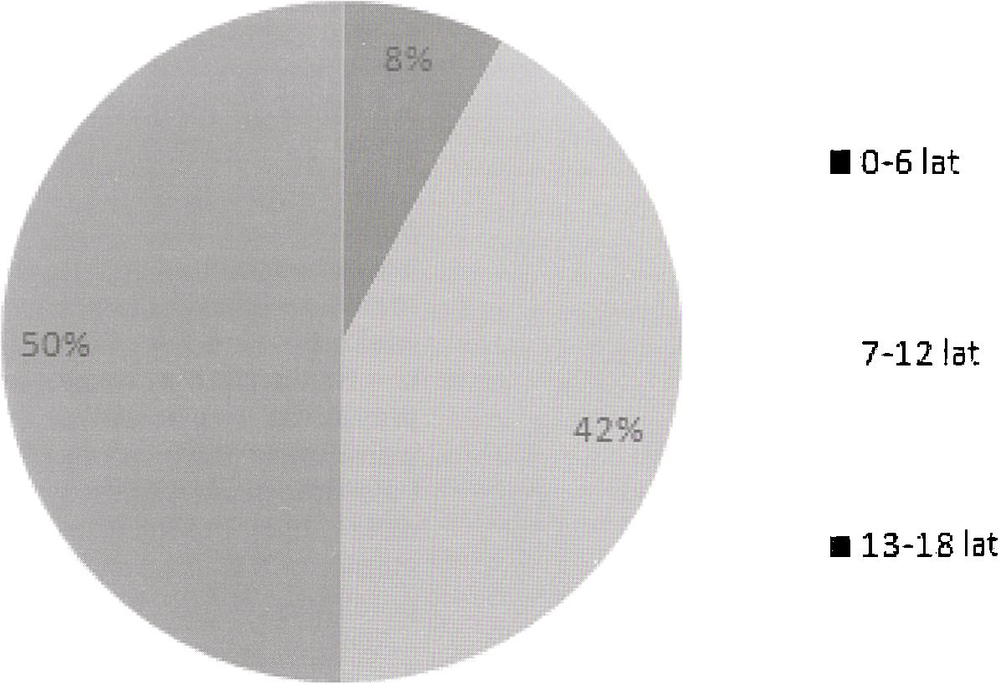
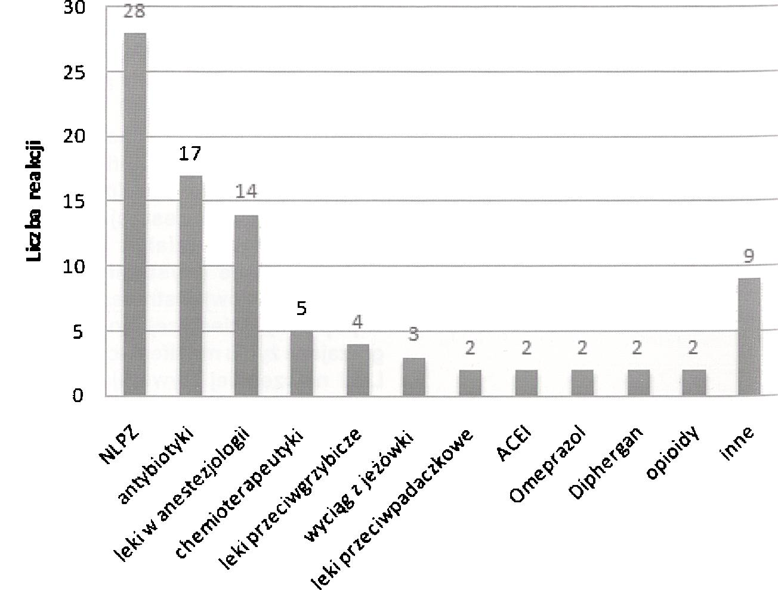

Wstęp
Niepożądane reakcje polekowe u dzieci stanowią poważny problem zdrowia publicznego, ponieważ objawy w tej grupie wiekowej mogą być dużo cięższe niż u dorosłych. Według definicji EAACI (European Academy of Allergology and Clinical Immunology) niepożądane działanie leku (adverse drug reaction - ADR) to każde niekorzystne i niezamierzone działanie produktu leczniczego występujące po jego podaniu w dawce zalecanej u ludzi w celach profilaktycznych, diagnostycznych lub leczniczych. Są one klasyfikowane jako reakcje typu A (zależne od dawki i przewidywalne) i typu B (niezależne od dawki i nieprzewidywalne). Nadwrażliwość na lek (reakcja typu B, drug hypesensitivity reaction - DHR) może być: 1) alergiczna (IgE zależna lub IgE niezależna), lub 2) niealergiczna (rzekomo alergiczna, nieimmunologiczna anafilaksja, np. reakcja idiosynkrazji lub nietolerancja leku). Obraz kliniczny DHR wynikający z nadwrażliwości alergicznej i niealergicznej może być taki sam [26].
Podawana w literaturze częstość występowania nadwrażliwości na leki u dzieci różni się znacznie w zależności od rodzaju badania, kraju i okresu w którym było przeprowadzane [13]. Według przeglądów systematycznych i metaanaliz ADR w populacji pediatrycznej u hospitalizowanych wynosi 9,5%, a u leczonych ambulatoryjnie 1,5% [10]. W badaniu Priyadharsini i wsp. dotyczącym ostrych reakcji na leki u pediatrycznych pacjentów poniżej 12 roku życia, autorzy pokazali, że 60% z nich wystąpiło poniżej 1 roku życia. W 67% ADR był wywołany antybiotykami, 17% lekami przeciwpadaczkowymi, takimi jak fenytoina, 10% lekami kardiologicznymi (najczęściej po digoksynie), 3% lekami działającymi na układ pokarmowy, jak np. omeprazol, mniej niż 3% lekami dermatologicznymi. Najczęstszymi objawami ADR były wysypka i pokrzywka (37%), rzadziej występowały: gorączka, wstrząs anafilaktyczny, wymioty, dreszcze. Jeden raz wystąpił zgon [25]. Najpopularniejszą grupą antybiotyków, po których występują reakcje alergiczne są beta-laktamy, a następnie sulfonamidy i makrolidy [16]. Ostre reakcje na leki mają bardzo różnorodną manifestację: od niegroźnych wysypek skórnych po zagrażające życiu ciężkie reakcje skórne, jak ostra uogólniona osutka krostkowa (acute generalized exanthematous pustulosis - AGEP), zespół Stevensa-Johnsona (Stevens-Johnson syndrome - SJS) czy toksyczna nekroliza naskórka (toxic epidermal necrolysis - TEN) i reakcje anafilaktyczne [29,27]. Według definicji zaproponowanej w 2005 roku anafilaksja jest ciężką alergiczną reakcją o szybkim początku, która może prowadzić do śmierci [3]. Rozwija się ona w mechanizmie IgE-zależnym, co można potwierdzić dodatnimi wynikami testów skórnych punktowych (skin trick test - SPT) i/lub podwyższonym stężeniem slgE dla alergenów/haptenów wywołujących tą reakcję. Reakcję o mechanizmie nieimmunologicznym, charakteryzującą się ujemnymi wynikami testów skórnych i oznaczeń swoistych IgE, ale tymi samymi objawami klinicznymi określono jako 'nieimmunologiczną anafilaksję’ lub
'pseudo-anfilaktyczną'. Konsensus World Allergy Organization (WAO) podaję dla niej opisową nazwę 'nieimmunologiczna anafilaksja' (‘non-immune anaphylaxis’) [26]. Zarówno reakcja anafilaktyczna, jak i nieimmunologiczna anafilaksja wywołana jest przez uwalnianie mediatorów z mastocytów i bazofilów, w przypadku reakcji anafilak- tycznej w odpowiedzi na alergeny- u dzieci najczęściej pokarmy, leki lub jady owadów. Zwykle rozpoczyna się po kilku minutach po ekspozycji na wyżej wymienione substancje [9]. Objawy mogą dotyczyć wielu organów i układów, a do rozpoznania wystarczy zajęcie tylko dwóch. U 80 - 90% dzieci występują manifestacje skórne, takie jak pokrzywka, zaczerwienie, świąd czy obrzęk naczynio- ruchowy. Bardziej niepokojące objawy z układu oddechowego (np. stridor, duszność, tachypnoe) dotyczą 60 - 70%, a z układu
Rycina 1
Procent reakcji anafilaktycznych i anfilaktoidalnych w zależności od wieku. Percentage of anaphylactic and anaphylactoid reactions depending on the age.
Rycina 2
Leki wywołujące reakcję anafilaktyczną lub anafilaktoidalną.
Drugs that cause anaphylaxis or anaphylactoid reactions.
krążenia (np. zawroty głowy, spadek ciśnienia, omdlenie) 10 - 30% dzieci z anafilaksją [3]. Anafilaksja może zdarzyć się w każdym wieku, ale jest częstsza wśród dzieci i młodych dorosłych. Dla średniego czasu życia częstość występowania wynosi 0,05% do 2%, więc nie jest to rzadka choroba. Szacuje się, że anafilaksja prowadzi do śmierci 0,65 - 2% dotkniętych pacjentów [27]. Wiedza o działaniach niepożądanych leków pozwala uniknąć aż 30 - 72% ADR [21]. Celem naszej pracy jest analiza wyników monitoringu niepożądanych działań leków w Polsce, szczególnie tych klasyfikowanych jako odczyny anafilaktyczne i nieimmunologiczne anafilaksję u pacjentów w wieku 0 -18 lat w okresie 01.01.2004 r. - 31.03.2013 r. Każda zgłaszana reakcja nadwrażliwości była oceniana i klasyfikowana przez farmakologa klinicznego i alergologa.
1004
M. Leśniak i wsp.

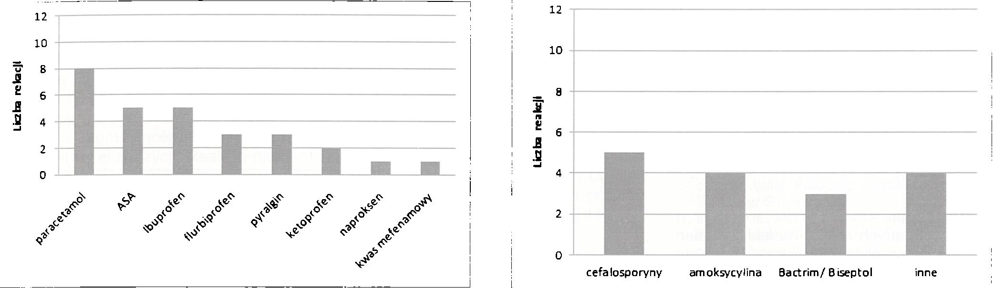
Rycina 3
Leki przeciwzapalne/ przeciwgorączkowe wywołujące reakcję anafilaktyczną lub anafilaktoidalną.
Anti-inflammatory/ antipyretic drugs that cause anaphylaxis or anaphylactoid reactions.
Rycina 4
Antybiotyki wywołujące reakcję anafilaktyczną lub anafilaktoidalną.
Antibiotics that cause anaphylaxis or anaphylactoid reactions.
Tabela I
Najczęstsze manifestacje kliniczne i leki wywołujące ostre reakcje u dzieci. The most common clinical manifestations and drugs that cause ADR in children.
Badanie | Najczęstsze manifestacje kliniczne |  | Najczęstsze leki wywołujące reakcje
Metaanaliza 1973- 2009 | Ogólne i w miejscu podania | 4-71% | Leki przeciwinfekcyjne do użytku systemowego | 9-83%
Metaanaliza 1973- 2009 | Skórne | 14-66% | Leki działające na CSN | 5-35%
Metaanaliza 1973- 2009 | Ze strony przewodu pokarmowego | 5-60% | Leki przeciwnowotworowe i immunomodulujące | 8-67%
Metaanaliza 1973- 2009 |  |  | Leki przeciwastmatyczne | 7%
Metaanaliza 1973- 2009 | Neurologiczne i psychiatryczne | 5-46% | Leki pulmonologiczne | 1-35%
Metaanaliza 1973- 2009 |  |  | Krew i produkty krwiopochodne | 1-24%
Metaanaliza 1973- 2009 | Metaboliczne | 9-25%
Metaanaliza 1973- 2009 | Hematologiczne | 2-62% | Leki kardiologiczne | 1-29%
Metaanaliza 1973- 2009 | Kardiologiczne | 2-30%
Polska 2004-2013 | Ogólne | 22,3% | Leki przeciwinfekcyjne | 25,5%
Polska 2004-2013 | Skórne | 47,5% | Leki działające na CSN | 9,6%
Polska 2004-2013 | Ze strony przewodu pokarmowego | 24,7% | Leki przeciwnowotworowe i immunomodulujące | 6,9%
Polska 2004-2013 | Neurologiczne i psychiatryczne | 2,36% | Leki przeciwbólowe i przeciwgorączkowe | 38,3%
Polska 2004-2013 | Metaboliczne | 1,77% | Leki pulmonologiczne w tym GKS | 8,9%
Polska 2004-2013 | Hematologiczne | 1,37% | Leki pulmonologiczne w tym GKS | 8,9%
Polska 2004-2013 |  |  | Leki przeciwhistaminowe | 6,03%
Polska 2004-2013 |  |  | Leki kardiologiczne | 4,77%

Materiał i metody
Zebrane dane oparte sąo metodę monitorowania spontanicznego bezpieczeństwa farmakoterapii w Polsce, która polega na zbieraniu informacji od fachowych pracowników służby zdrowia (lekarze, lekarze dentyści, farmaceuci, pielęgniarki, położne, ratownicy medyczni), którzy w swojej pracy spotykają się z pacjentami, u których wystąpiły polekowe działania niepożądane. Zostały one porównane pod kątem częstości występowania objawów ogólnoustrojowych i reakcji skórnych z danymi z metaanalizy opublikowanej w 2010 roku w British Journal of Clinical Pharmacology, obejmującymi 33 badania przeprowadzone w latach 1973 - 2009 nad ADR u dzieci [1].

Wyniki
Analiza danych z monitorowania spontanicznego bezpieczeństwa farmakoterapii w Polsce w okresie od 01.01.2004 r. do
31.03.2013 r. potwierdziła u pacjentów pediatrycznych wystąpienie 846 ADR, w tym 1 przypadek zespołu Stevensa-Johnsona i 90 reakcji polekowych klasyfikowanych jako anafilaktyczne (44 reakcje, tj. alergia potwierdzona testami skórnymi lub badaniem poziomu slgE) i nieimmunologiczne anafilaksje (46 reakcji, brak potwierdzenia alergii). Najczęstszą manifestacją kliniczną niepożądanych działań leków były reakcje skórne (wystąpiły u 402, tj. 47,5% pacjentów). SJS wystąpił u 5 letniej dziewczynki jako konsekwencja stosowania ibuprofenu. Grupę, u której wystąpiły reakcje anafilaktyczne podzielono wg kryterium wieku na następujące podgrupy: 0 - 6 lat (7 reakcji), 7 - 12 lat (38 reakcji), 12 - 18 lat (45 reakcji). Zestawienie przedstawiono na rycinie 1. Najmłodsze dziecko miało 4 lata, najstarsze 17 lat. Grupami leków najczęściej wywołującymi reakcje anafilaktyczne/ nieimmunologiczne anafilaksje były leki
przeciwzapalne i przeciwgorączkowe (31 %), antybiotyki (19%) i leki stosowane w anestezjologii (16%). Zestawienie procentowe dla wszystkich leków przedstawiono na rycinie
- Przeprowadzono szczegółową analizę w trzech wyżej wymienionych grupach. Przedstawicielem leków przeciwzapalnych/ przeciwgorączkowych najczęściej wywołującym reakcję anafilaktyczną/ nieimmu- nologiczną anafilaksję był paracetamol (8 reakcji), na drugim miejscu znalazły się kwas acetylosalicylowy (ASA) i ibuprofen (po 5 reakcji), na dalszych flubriprofen i Pyralgin (po 3 reakcje). Szczegółowe dane dla tej grupy przedstawiono na rycinie 3. Z grupy antybiotyków najczęściej anafilaksje wywoływały cefalosporyny (5 reakcji: 2 związane z przyjęciem ceftriaksonu i po jednej po cefuroksymie, cefaklorze i ceftibutenie) oraz amoksycylina (4 reakcje). Szczegółowe dane dla tej grupy przedstawiono na rycinie 4. Wśród substancji stosowanych w
Przegląd Lekarski 2013/70/12
1005

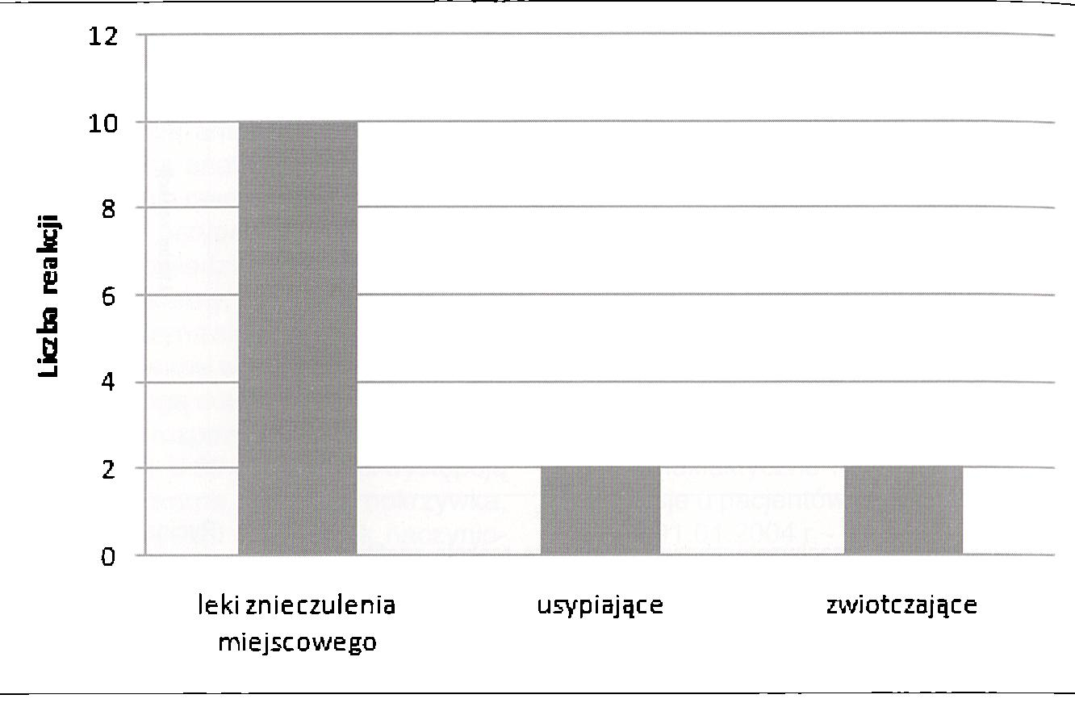
anestezjologii najczęstszą przyczyną reakcji anafilaktycznych/ nieimmunologicznych anafilaksji byty leki znieczulenia miejscowego (10 reakcji, w tym 8 po lignokainie i 2 po benzokainie). Szczegółowe dane dla tej grupy przedstawiono na rycinie 5. Substancjami najczęściej wywołującymi reakcje anafilaktyczne/ nieimmunologiczne anafilaksje były paracetamol i lignokaina (po 8 reakcji).

Dyskusja
Temat ostrych reakcji na leki powinien być znany wszystkim klinicystom, zwłaszcza pediatrom, bo zmiany jakie zachodzą w rozwijającym się organizmie, szczególnie te dotyczące farmakokinetyki leków, mogą zwiększać prawdopodobieństwo działań niepożądanych. Należy wziąć pod uwagę, że analizowane przez nas dane mogą być zaniżone, ponieważ nie wszystkie ADR u dzieci w Polsce sązgłaszane [24]. Podobnie autorzy metaanalizy obejmującej lata 1973 -2009 podkreślająniedoszacowanieADR u dzieci na całym świecie, dlatego trudno porównywać jej częstość [1 ]. Nie wiemy także, jak często występują najcięższe manifestacje reakcji na leki, czyli anafilaksja, AGEP, SJS i TEN. Pewne jest, że są one coraz częściej zgłaszane w Wielkiej Brytanii, Australii, Ameryce [18].Badania wskazują, że u dzieci hospitalizowanych 25% wszystkich ADR występuje poniżej 1 roku życia, 50% u 1 do 10-letnich, a 25% powyżej 10 lat. Analogiczne dane różnią się, gdy weźmie się pod uwagę grupy leczone ambulatoryjnie lub opisywane w krajowych bazach ADR oraz gdy analizuje się tylko zagrażające życiu epizody [1]. Większość badań epidemiologicznych nad anafilaksją u dzieci obejmuje niemowlęta, ale trudno oszacować częstość jej występowania w tej grupie ze względu na niespecyficzne objawy kliniczne. Dlatego też literatura opisuje niewiele takich przypadków [18,11]. Najmłodszy pacjent objęty naszą analizą miał 4 lata.
Dane z metaanaliz wskazują, że leki przeciwinfekcyjne do użytku systemowego są substancjami najczęściej wywołującymi ostre reakcje na leki u dzieci (wg różnych badań od 9 - 83% reakcji), a objawy ogólne i w miejscu podania są ich najpowszechniejszymi manifestacjami (od 4 - 71%) [1]. Wyniki naszej analizy wskazują podobne przyczyny i objawy kliniczne ADR, co przedstawiono w tabeli 1. Jako leki, które najczęściej wywołują ostre reakcje skórne w postaci SJS/TEN wymienia się: tńmetoprym- sulfametoksazol, newirapinę, karbamazepinę, fenytoinę, fenobarbital, lamotryginę, allopurynol, sulfasalazynę, NLPZ, minocyklinę i fluoro- chinolony [29]. W naszej obserwacji zespół Stevensa-Johnsona wystąpił po przedstawicielu NLPZ: ibuprofenie. Substancja ta w 1989 roku została zarejestrowana przez FDAjako lek przeciwgorączkowy do użytku u dzieci. Od tego czasu tysiące dzieci poniżej 12 lat przyjmuje zawiesinę ibuprofenu i bardzo dobrze ją toleruje. W literaturze można spotkać się z niewieloma opisami przypadków ostrych reakcji niepożądanych na ibuprofen, głównie w postaci wysypek skórnych [8]. Najczęstszą przyczyną anafilaksji wśród leków przyjmowanych przez dzieci w Polsce w analizowanym okresie
Rycina 5
Leki stosowane w anestezjologii wywołujące reakcję anafilaktyczną lub anafilaktoidalną. Drugs used in anesthesia that cause anaphylaxis or anaphylactoid reactions.
były substancje przeciwzapalne i przeciwgorączkowe (reprezentowane przede wszystkim przez paracetamol, kwas acetylosalicylowy i ibuprofen), co znajduje potwierdzenie w badaniach innych autorów. U dzieci poniżej 10 r.ż. występowanie ADR po podaniu NLPZ jest rzadkie, ale w populacji między 10 a 20 r. ż. osiąga aż 10%. ADR po nieopioidowych środkach przeciwbólowych, lekach przeciwgorączkowych i NLPZ najczęściej objawia się jako pokrzywka lub obrzęk naczynioruchowy. Nadwrażliwość na NLPZ może przejawiać się też jako astma, zapalenie zatok czy anafilaksja. Początkowo przebiegająca jako łagodna nadwrażliwość na acetaminofen lub ibuprofen, może z czasem ewaluować do zagrażającej życiu reakcji. ADR po lekach przeciwzapalnych i przeciwgorączkowych może mieć podłoże alergiczne i niealergiczne [12, 22].
Istotna rola antybiotyków, zwłaszcza beta-laktamów, jako przyczyny reakcji anafilaktycznej/ nieimmunologicznej anafilaksji u dzieci wykazana w naszym badaniu znajduje również potwierdzenie w literaturze. Częstość występowania alergii na antybiotyki u dzieci jest nieznana. Szacuje się, że mogą one powodować ADR u 0,75 - 4,5% [14, 28]. W badaniu na populacji dzieci w Niemczech stwierdzono, że antybiotyki mogą być przyczyną nawet 85% ADR (32,7% aminopenicyliny, 29,5% inne penicyliny, 11,5% cefaklor, 8,2% makrolidy i 18% inne) [13]. Wielu autorów podkreśla, że beta-laktamy są bezpiecznymi antybiotykami, a częstość występowania alergii na nie jest przeszacowana. Należy zaznaczyć, że wielu pacjentów z potwierdzoną alergią na penicylinę dobrze toleruje cefalosporyny. W latach 60-tych i 70-tych XX wieku penicylina była uważana za najczęstszą przyczynę polekowej anafilaksji. Badania prowadzone w późniejszym okresie, w tym również nasze obserwacje (jedna zgłoszona reakcja anafi- laktyczna u dziecka w Polsce w okresie od 01.01.2004 r. do 31.03.2013 r.) nie potwierdzają tych doniesień [24]. Na szczególną uwagę zasługuje ceftriakson jako przyczyna wielu ostrych ADR opisywanych w literaturze i dwóch anafilaksji w naszym badaniu [20].
Powszechnie znaną kwestią jest temal możliwości wywołania anafilaksji przez leki stosowane w anestezjologii. Jej częstość szacuje się na 1/7741 procedur u dzieci [7]. W populacji pediatrycznej czynnikami ryzyka są wielokrotne operacje, zwłaszcza z powodu rozszczepu kręgosłupa czy przepukliny oponowo-rdzeniowej [25]. Wśród najczęstszych przyczyn ADR podczas znieczulenia wymienia się leki blokujące płytkę nerwowo-mięśniową, lateks i antybiotyki [17]. Reakcje niepożądane występują głównie pod postacią osutek [24]. Wyniki naszej analizy wskazujące paracetamol i lignokainę jako leki najczęściej powodujące reakcje anafilaktyczne/ nieimmunologiczne anafilaksje nie znajdują potwierdzenia w literaturze. Pewne jest, że w ostatnich latach narasta częstość nadwrażliwości na paracetamol, ale mechanizm nie jest do końca poznany (postuluje się udział swoistych IgE i/lub leukotrienów). Opisywano tylko kilka przypadków anafilaksji po podaniu paracetamolu u dorosłych, a jeszcze mniej u dzieci [6]. W literaturze przyjmuje się, że alergiczne reakcje w anestezji miejscowej częściej dają leki z grupy estrów kwasu benzoesowego. Przejawiają się one rumieniem, ostrą pokrzywką, a nawet reakcją anafilaktyczną [19]. Lignokaina stosowana w znieczuleniu miejscowym w procedurach dentystycznych jest uważana za bezpieczny lek, ale Chiu i wsp. opisują przypadek wstrząsu anafilaktycznego zakończonego zgonem po jej podaniu [5].
Jak zauważyli Porębski i wsp. w pracy dotyczącej DHR u dzieci badania polegające na spontanicznym raportowaniu mają ograniczenia wynikające z niezgłaszania wszystkich reakcji i braku weryfikacji zgłoszonych przypadków przez systematyczną diagnostykę alergologiczną. Niemniej dostarczają cennych informacji o niepożądanych działaniach leków, które mogą zostać niewykryte na etapie badań przed rejestracją [24]. W większości przypadków można zapobiec wystąpieniu anafilaksji, skupiając się na wykrywaniu i unikaniu alergenów. W wywiadzie powinniśmy przede wszystkim zwrócić uwagę na czas pojawienia się obja
1006
M. Leśniak i wsp-

wów, żeby ustalić rodzaj reakcji alergicznej: natychmiastowa lub nienatychmiastowa (opóźniona). Natychmiastowa reakcja pojawia się w ciągu godziny od przyjęcia leku i występują objawy, takie jak: pokrzywka i/ lub obrzęk naczynioruchowy, nieżyt nosa, świszczący oddech, niosą one ryzyko wystąpienia zagrażającej życiu anafilaksji przy powtórnej ekspozycji. Reakcje niena- tychmiastowe, czyli te, które pojawiają się po upływie więcej niż 1 godziny od przyjęcia antybiotyku są prawdopodobnie powodowane przez reakcję opóźnioną nadwrażliwości komórkowej. Skóra jest organem najczęściej dotkniętym tymi reakcjami, z szerokim spektrum klinicznych objawów: od łagodnych wysypek grudkowych po rzadsze, ale cięższe reakcje skórne, takie jak: AGEP, SJS czy TEN. U dzieci z grupy wysokiego ryzyka: po ciężkich reakcjach anafilaktycznych, ciężkich reakcjach skórnych, preferowane są testy in vitro: tryptaza, slgE, test aktywacji bazofilów (basophil activation test - BAT), testy sekrecyjne ELISA/ELISPOT, test transformacji blastycznej limfocytów. Oznaczanie slgE jest ograniczone dla leków takich jak: penicylina, ampicylina, amoksycylina, cefaklor, ACTH, insulina, chlorheksydyna, środki blokujące płytkę nerwowo-mięśniową toksyna tężcowa [4,15]. Większość badaczy uważa, że czas między wystąpieniem reakcji niepożądanej po lekach a testami powinien być nie krótszy niż 3 tygodnie, nie dłuższy jednak niż 3 miesiące, a najlepiej, aby testy były przeprowadzane 4-6 tygodni po reakcji. Badania w ostrych reakcjach polekowych (SPT, slgE, BAT) mogą potwierdzić, ale nie wykluczają alergii na leki. Złotym standardem są testy prowokacji swoistej [2].

Wnioski
- Ostre reakcje na leki w populacji dziecięcej mogą być dużo groźniejsze niż u dorosłych. Nie tylko wydłużają hospitalizację, ale i prowadzą do niepełnosprawności, a nawet śmierci.
- Leki najczęściej wywołujące reakcje anafilaktyczne/ nieimmunologiczne anafi- laksje, to: leki przeciwzapalne/ przeciwgorączkowe (paracetamol, ASA, ibuprofen), antybiotyki (cefalosporyny, amoksycylina,
sulfonamidy), leki znieczulenia miejscowego (lignokaina).
- Wczesna diagnostyka alergologiczna i dobór bezpiecznego leku pozwalają zapobiec wystąpieniu tych groźnych dla życia powikłań.
- Raportowanie działań niepożądanych stanowi istotny element sprawowania opieki zdrowotnej. ADR można zgłaszać do Wydziału Monitorowania Niepożądanych Działań Produktów Leczniczych mającego siedzibę w Warszawie na ulicy Ząbkowskiej 41.
Piśmiennictwo
- Aagaard L., Christensen A., Holme Hansen E.: Information about adverse drug reactions reported in children: a qualitative review of empirical studies. Br. J. Clin. Pharmacol. 2010, 70,481.
- Caubet J.C., Eigenmann P.A.: Managing possible antibiotic allergy in children. Curr. Opin. Infect. Dis. 2012, 25,279.
- Cheng A.: Emergency treatment of anaphylaxis in infants and children. Paediatr. Child Health. 2011, 16,35.
- Chien J.Y., Ho R.J.: Drug delivery trends in clinical trials and translational medicine: Evaluation of pharmacokinetic properties in special populations. J. Pharm. Sci. 2011,100,53.
- Chiu C.Y., Lin T.Y., Hsia S.H. et al.: Systemic anaphylaxis following local lidocaine administration during a dental procedure. Pediatr. Emerg. Care 2004,20,178.
- Couto M., Gaspar A., Morais-Almeida M.: Selective anaphylaxis to paracetamol in a child. Eur. Ann. Allergy Clin. Immunol. 2012,44,163.
- Dewachter P., Mouton-Faivre C.: Allergic risk during paediatric anaesthesia. Ann. Fr. Aneslh. Reanim. 2010,29,215.
- Diaz M., Montero A.P., Bara M.T. et al.: Allergic Reactions Due to Ibuprofen in Children. Pediatr. Dermatol. 2001,18, 66.
- Estelle F., Simons R.: Anaphylaxis in infants: Can recognition and management be improved? J. Allergy Clin. Immunol. 2007,120,537.
- Impicciatore P., Choonara I., Clarkson A. et al.: Incidence of adverse drug reactions in paediatric in/ out-patients: a systematic review and meta-analysis of prospective studies. Br. J. Clin. Pharmacol. 2001, 52, 77.
- Koplin J.J., Martin P.E., Allen K.J.: An update on epidemiology of anaphylaxis in children and adults. Curr. Opin. Allergy Clin. Immunol. 2011,11,492.
- Kowalski M.L., Makowska J.S., Blanca M. et al.: Hypersensitivity to nonsteroidal anti-inflammatory drugs (NSAIDs) - classification, diagnosis and management: review of the EAACI/ENDAand GA2LEN/ HANNA. Allergy 2011,66,818.
- Lange L., Koningsbruggen S.V., Rietschel E.:
Questionnaire-based survey of lifetime-prevalence and character of allergic drug reactions in German children. Pediatr. Allergy Immunol. 2008,19, 634.
- Langley J.M., Halperin S.: Allergy to antibiotics in children: Perception versus reality. Can. J. Infect. Dis. 2002,13,160.
- Liu A., Fanning L, Chong H., et al.: Desensitization regimens for drug allergy: state of the art in the 21st century. Clin. Exp. Allergy 2011,41,1679.
- Menniti-lppolito G., Raschetti R., Da Cas R. et al.: Active monitoring of adverse drug reactions in children. Italian Paediatric Pharmacosurveillance Multicenter Group. Lancet 2000, 6,1613.
- Mertes P.M., Alla F., Trechot P. et al.: Anaphylaxis during anesthesia in France: an 8-year national survey. J. Allergy Clin. Immunol. 2011,128,366.
- Moneret-Vautrin D.A., Morisset M., Flabbee J. et al.: Epidemiology of life-threatening and lethal anaphylaxis: a review. Allergy 2005, 60,443.
- Obtulowicz K., Porębski G., Żródłowski T. i wsp.: Alergiczne reakcje w anestezji. Alergol. Immunol. 2012,9,5.
- Ott H., Lehmann S., Wurpts G. et al.: Anaphylaxis in childhood and adolescence. Hautarzt 2007, 58, 1032.
- Pirmohamed M., James S., Meakin S., et al.: Adverse drug reaction as a cause of admission to hospital: prospective analysis of 18 820 patients. BMJ. 2004, 329,15.
- Ponvert C.: Allergic and non-allergic hypersensitivity to non-opioid analgesics, antipyretics and nonsteroidal anti-inflammatory drugs in children: epidemiology, clinical aspects, pathophysiology, diagnosis and prevention. Arch. Pediatr. 2012,19, 556.
- Ponvert C., Perrin Y., Bados-Albiero A. et al.: Allergy to betalactam antibiotics in children: results of a 20-year study based on clinical history, skin and challenge tests. Pediatr. Allergy Immunol. 2011, 22,411.
- Porębski G., Woroń J., Czarnobilska E.: Reakcje nadwrażliwości na leki u pacjentów pediatrycznych w raportowaniu spontanicznym. Alergol. Immunol. 2012,9, 223.
- Priyadharsini R., Surendiran A., Adithan C. et al.: A study of adverse drug reactions in pediatric patients. J. Pharmacol. Pharmacother. 2011, 2, 277.
- Rubio M., Bousquet P.J., Gomes E.: Results of drug hypersensitivity evaluations in a large group of children and adults. Clin. Exp. Allergy 2011,42,123.
- Salvo F., Polimeni G., Cutroneo P.M. et al.: Allergic reactions to oral drugs: A case/non-case study from an Italian spontaneous reporting database (GIF). Pharmacol. Res. 2008, 58, 202.
- Shalviri G., Yousefian S., Gholami K.: Adverse events induced by ceftriaxone: a 10-year review of reported cases to Iranian Pharmacovigilance Centre. J. Clin. Pharm. Ther. 2012,37,448.
- Treat J.R.: Skin signs of severe systemic medication reactions. Curr. Probl. Pediatr. Adolesc. Health Care 2012,42,193.
Przegląd Lekarski 2013 /70/12
1007

